Об адаптации
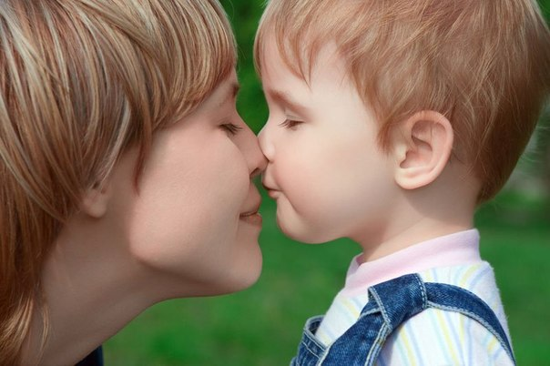

Адаптация (приспособление) к детскому саду – это важнейший этап в жизни детей и каждый ребенок переживает его по-своему. Адаптивные возможности детей раннего возраста ограничены, поэтому переход на новую социальную ступень и длительное пребывание в стрессовом состоянии могут привести к эмоциональным нарушениям, замедлению темпа психофизического развития. И это понятно. Ведь до поступления в садик ребенок жил в семье, в определённых, сложивших бытовых условиях.Он привык к своему дому, к окружающей обстановке, у него сформировались различные привычки: к режиму дня, способу кормления, укладывания, но главное – с ним неотлучно были его родители, особенно мама. Поэтому вхождение в новую обстановку, в общество незнакомых людей многие дети принимают не сразу. Большинство из них реагируют на детский сад плачем, нежеланием идти в группу, где помимо большого количества детей на ребенка сразу обрушивается много новых правил и ограничений, и малыш не может понять, зачем же мама привела его сюда и ушла.
На фоне нестабильного психо-эмоционального состояния у некоторых детей может наблюдаться потеря уже сложившихся положительных привычек. Например, дома ребенок просился на горшок, а в детском саду этого не делает, дома мог есть самостоятельно, а в детском саду отказывается. В итоге, нарушение аппетита, отсутствие сна (не может уснуть в садике),понижение общего эмоционального состояния ведутк снижению иммунитета, к ухудшению физического развития, потере веса, иногда к заболеваниям (нескончаемые простуды).
Принято выделять три степени адаптации:
1. Легкая
Отрицательное эмоциональное состояние длится недолго. В этот период малыш плохо спит, теряет аппетит, почти не играет с детьми. Но в течение одной-двух недель аппетит налаживается, у ребенка начинает преобладать радостное или устойчиво-спокойное эмоциональное состояние; он активно контактирует со взрослыми, детьми, окружающими предметами, быстро привыкает к новым условиям (незнакомый взрослый, новое помещение, общение с группой сверстников). Такие дети, как правило, не заболевают в период адаптации.
2. Средняя
Эмоциональное состояние ребенка нормализуется медленно, аппетит и сон стабилизируются не раньше, чем через месяц, и настроение может меняться резко и без видимой причины. Ребенок проявляет смущение, волнение, протест, однако при доброжелательной поддержке взрослого начинает проявлять познавательную и поведенческую активность, постепенно привыкает к сверстникам и своей группе.В это время возможно заболевание ОРВи. Заболевание может быть длительным, но без осложнений.
3. Тяжелая
Длится от 2 до 6 месяцев, и отрицательно влияет как на состояние здоровья, так и на развитие детей. У ребенка может преобладать агрессивность действий, направленная на выход из создавшейся ситуации; активный эмоциональный протест, выражаемый громким плачем и даже криком; либо протест может быть менее активным и проявляться тихим плачем, подавленностью, пассивным поведением. В этот период ребенок может перенести повторные заболевания, часто протекающие с осложнениями.
Что же можно сделать, чтобы смягчить, облегчить ребенку период адаптации?
- Заранее готовить его к поступлению в детский сад.
- Создать режим, приближенный к режиму детского сада.
- Формировать умения и навыки самообслуживания.
- Воспитывать умение играть, общаться со взрослыми.
- Тренировать адаптационные механизмы: чаще ходить в гости, играть с детьми во дворе.
Необходимо наладить в семье доверительное отношение ребенка к взрослым, умение положительно относиться к выдвигаемым ими требованиям.
Для лучшей адаптации детей к детскому саду можно посоветовать родителям:
- отдавать ребенка вначале на непродолжительное время, постепенно увеличивая время пребывания в детском саду;
- познакомиться поближе с несколькими детьми и их родителями, пригласить их домой;
- помочь в организации детских праздников в детском саду;
- всегда обсуждать с ребенком как прошел день в садике;
- говорить вечером о радостных перспективах;
- быть спокойными и доброжелательными по дороге в детский сад.
Показателями окончания периода адаптации являются:
- хороший аппетит;
- глубокий сон;
- бодрое эмоциональное состояние;
- восстановление ранее сформированных привычек;
- активное поведение;
- соответствующая возрасту прибавка в весе.
О том, что адаптация благополучно завершена, будет свидетельствовать нормализация эмоционального состояния ребенка. Но это вовсе не значит, что он с радостью побежит в детский сад. Ребенок может без удовольствия ходить в садик, плакать, расставаясь с родителями.Однако,адаптировавшийся к детскому саду ребенок, принимает на себя необходимость его посещения.
Следует помнить, что даже самая легкая адаптация требует от ребенка огромных физических, психических и эмоциональных затрат. Поэтомуродителям необходимо бытьособенно терпеливыми и нежными со своим ребенком в этот период. По возможности, стараться пораньше забирать его из садика. Дома почаще сажать на колени и обнимать его. Совместный просмотр мультфильмов, чтение книжек перед сном, совместные игры помогут малышу преодолеть временные трудности и успешно пройти социальную адаптацию в детском саду.
Игры дома в период адаптации ребенка к детскому саду
«Повтори!»
Ребенок и взрослый встают друг напротив друга. Взрослый произносит текст и делает движения в соответствии с текстом. Ребенок повторяет за взрослым слова и движения. (Неплохо, если взрослых будет двое или несколько.)
Мы топаем ногами,
Мы хлопаем руками,
Киваем головой.
Мы руки поднимаем,
Мы руки опускаем,
Мы руки подаем.
(Играющие берутся за руки и кружатся.)
«Беги ко мне!»
Взрослый отходит от ребенка на некоторое расстояние и зовет его к себе: «Беги ко мне!» Когда ребенок подбегает, взрослый подхватывает его, кружит, а затем снова отходит на несколько шагов. Игра повторяется.
«Солнечные зайчики»
Взрослый при помощи зеркала пускает солнечных зайчиков и говорит при этом:
Солнечные зайчики
Играют на стене.
Поманю их пальчиком,
Пусть бегут ко мне!
(Ребенок пытается поймать солнечных зайчиков).
Игры способны привлечьдетей своей эмоциональностью, разнообразием сюжетов и двигательных заданий. Игры являются не только средством физического воспитания с раннего возраста, но и закаливают, оздоравливают организм ребенка. Они способствуют развитию познавательных процессов, приобретению опыта общения со сверстниками и взрослыми, что является одним из условий успешной адаптации.

1. Л.В. Белкина, «Адаптация детей раннего возраста к условиям ДОУ», ТЦ «Учитель», 2006г.
2. Алямовская В. Г. Ясли – это серьезно. – 2-е изд. – М.: Линка-пресс, 2000.
3. http://www.generation.uz/content/4859
4. http://www.7ya.ru/article/Adaptaciya-k-detskom-sadu-Kak-pomoch-rebenku/
5. http://nsportal.ru/detskiy-sad/raznoe/2014/08/05/kartoteka-igry-v-adaptatsionnyy-period-s-detmi-2-3-let

